主题《可爱的我》区域游戏计划（第六周）
区域名称 | 核心经验 | 游戏内容 | 游戏材料 | 预设玩法 | 指导要点 | 游戏照片
美工区 | 1.感受与欣赏：感受体验（幼儿喜欢观察花草树木、日月星空等，能发现大自然中美的事物。幼儿喜欢生活中美好的事物，对形象突出、颜色鲜艳的事物感兴趣。）  审美欣赏（幼儿喜欢观看绘画、泥塑、建筑等多种形式的艺术作品。幼儿愿意用简单的语言与他人分享自己的感受  。）  2.表现与创造：表达表现（幼儿对美术活动感兴趣，认识油画棒、水彩笔等常见的绘画材料，愿意涂涂画画。幼儿对色彩感兴趣，认识红黄蓝黑白等常见颜色，并愿意选用自己喜爱的颜色大胆涂鸦。幼儿能用简单的线条和色彩大致画出自己想画的人或者事物。幼儿能运用搓、揉、压、卷、撕、贴等方式进行简单的泥塑。）  想象创造（幼儿能大胆想象，用自己喜爱的方式进行美术创作。幼儿能大胆探索各种工具和材料的不同用法）  3.人际交往：自我体验（幼儿能根据自己的兴趣选择游戏和活动。） | 涂鸦：  我的身体  我喜欢的画  手工：  理发师  松果刺猬  漂亮的花瓶  手指点画 | 各类纸、彩笔、颜料、各类海绵印章、画笔、滚筒刷、调色盘、支架性图片等 | 1.选择滚筒刷、海绵刷、画笔、玩够等多元的材料表现、表达。  2.按照自己的想法进行大胆涂鸦。 | 1.提供适合小班幼儿使用的美术材料。引导幼儿尝试使用多种绘画工具和材料，并对绘画、手工、涂鸦感兴趣。  2.采用游戏话的方式，鼓励幼儿进行涂涂画画，促进幼儿手部精细动作的发展。  3.经常和幼儿一起玩纸杯、鸡蛋托等，在情境中引导幼儿动手制作。  4.引导幼儿运用搓、揉、压、卷等方式进行泥塑，表现生活中的简单造型。  5.引导幼儿运用撕贴等方式进行撕贴画的创作。  6.引导幼儿尝试有序摆放工具和材料。 | 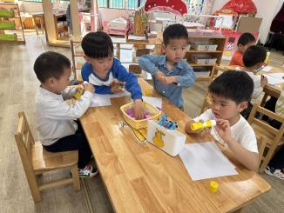  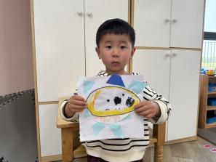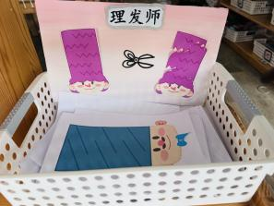
图书区 | 1.倾听与理解：倾听（别人跟自己说话时，幼儿能认真听并作出回应。幼儿愿意听喜欢的故事、儿歌等。）  2.表达与交流：交流（幼儿能基本会说普通话，能口齿清晰地唱儿歌、童谣或复述简短的故事。幼儿能回答简单的问题，主动与他人交流自己感兴趣的话题。）  3.阅读与前书写：阅读（幼儿会主动看书、翻书，能根据画面说出图中的人物、事情等。幼儿能理解图书上的文字是与画面对应的，是用来表达画面意义的。幼儿爱护图书，不扔书、不撕书。） | 自主阅读 | 提供《我的身体》、《我会刷牙》、《我会洗澡》。  其他绘本：《不可以玩火》等 | 1.正确翻阅读书，并理解画面中的人物、事情等。  2.阅读后将书本按照标记放回原位。  3.根据自己的情绪，选择对应的颜色的情绪口袋。 | 1.引导幼儿主动看书、翻书，并专注地阅读，感受阅读的快乐。  2.鼓励幼儿与同伴分享自己喜欢的故事内容。  3.关注阅读习惯。  4.引导幼儿爱护图书，不扔书、撕书。 | 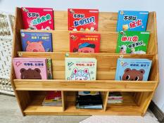
建构区 | 1.建构技巧：  （1）初步认识各种形状的积木；  了解各种拼擦玩具的名称；  （2）学会简单的堆叠、平铺、垒高、围封技能。  2.建构兴趣与交往合作：  （1）喜欢搭建，能独立进行搭建活动；  在游戏中能运用语言进行交往；  （2）能简单介绍自己作品的名称，与同伴分享搭建的乐趣。  3.建构常规：  （1）能主动整理各种积木；  （2）进入区域把鞋子摆放在固定位置；  （3）不敲打积木，胡乱扔积木；  （4）在游戏中不争抢，不打闹。 | 地面建构：  游乐园 | 单元积木 | 1.能选择自己喜欢的积木进行操作游戏。  2.结合自身已有的生活经验以及与主题相关的图片进行搭建，如幼儿园、小花、花篮、游乐园等。 | 1.按照提供的图片进行拼搭，告知每种材料的名称和连接方法。  2.鼓励幼儿观看支架性图片，对建构有兴趣。在建构的过程中让幼儿初步感知、运用各种建构技能（排列、垒高、架空、围合等），进行综合搭建。  3.游戏结束提醒幼儿及时整理好所有的材料。 | 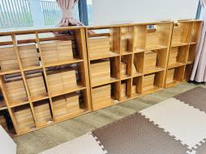
 |  | 桌面建构  我 | 雪花片  插塑积木  乐高等 |  |  | 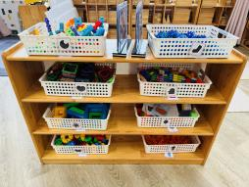
益智区 | 1.人际交往：友好相处（幼儿愿意和同伴、熟悉的成人一起游戏。）  2.社会适应：规则意识（幼儿能爱护玩具和材料，在成人的提醒下不争抢、独占玩具。）  3.集合与模式：集合与分类：（幼儿能根据物体的特点寻找与之匹配的物体。）  模式：（幼儿能将物体按某一特征进行分类，在有规律排练的物体中尝试识别AB、AABB、ABC的排序规律。）  4.数的概念与运算：数数（幼儿能手口一致地点数5以内的数量，并说出总数。）  数的关系（幼儿能用一一对应的方法比较5以内两组物体的多少。）  5.视觉图像与空间推理：幼儿能独立拼4～6片拼图。 | 动物擂台赛 | 小鱼、螃蟹等动物，鱼竿、影子板、骰子 | 1.看谁先钓完。  2.不按轮廓钓鱼。  3.动物叠高 | 1.了解不同游戏的不同玩法，并根据规则展开游戏。  2.培养幼儿的图形、数的对应能力。  3.感知5以内的数量。  4.培养自我组合图片的能力，锻炼逻辑思维能力、反应能力。  5.培养自我的观察能力和专注力。  6.提供符合幼儿年龄特点的游戏材料，可用颜色鲜艳的材料练习按规律排序。  7.提供更多的机会，引导幼儿进行简单的拼图活动和单元积木的建构等。  8.游戏过程中能与同伴友好相处。 | 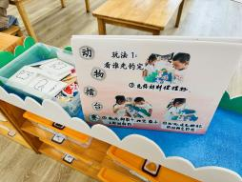
 |  | 美味棒棒糖 | 底板、棒棒糖若干 | 1.拿一根棒棒糖。  2.根据棒棒糖的颜色摆放在底板上。 |  | 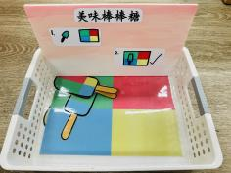
 |  | 小小造型师 | 扭扭棒、不同的五官 | 1.找到自己喜欢的扭扭棒，穿过头发的上洞洞，扭成自己喜欢的样子。。  2.贴上喜欢的表情。 |  | 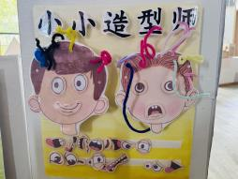
 |  | 苗苗发芽 | 各种颜色的冰棒棍、鸡蛋托 | 1.自主选择冰棒棍。  2.找到对应的颜色并插进去。 |  | 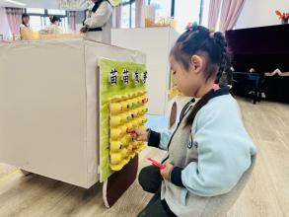
 |  | 瓶盖小花 | 各种颜色的瓶口、瓶盖 | 1.选择一个彩色瓶盖。  2.找到对应颜色的瓶口并拧上去。 |  | 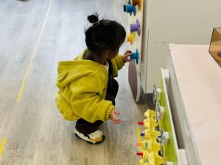
 |  | 亿童：  长尾巴火车 | 火车头、车厢、货物、小棒 | 1.根据火车厢上点点的数量插上小棒。  2.将火车货物匹配对应数量的小棒。
自然材料区 | 1.科学态度：喜欢探究，亲近自然（幼儿能主动探索活动材料，并乐在其中。）  2.人际交往：友好相处（大家都喜欢的东西，幼儿愿意轮流分享。）  3.自我意识：自我体验（幼儿能自己的想法进行游戏。）  4.表现与创造：想象创造（幼儿能结合生活场景进行大胆创想，用自己的方式进行独特的艺术表现。） | 自然材料  我的表情  我的脑袋 | 1.各种各样的自然材料，如棉花、树枝、贝壳、果壳、松果、等。  2.胶枪、手套。 | 1.愿意动手各种各样的材料。  2.大胆想象，用自己喜欢的材料进行创作。 | 1.有意识地引导幼儿观察周围的事物，初步了解大概特征。  2.提供大量的自然材料，给予充分的时间，在保证安全的前提下，允许幼儿自主探索、拼搭。  3.可以按照自己的想法进行构思、搭建、创造。 | 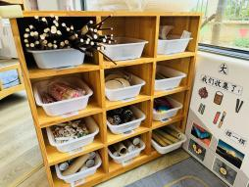
娃娃家 | 1.自我意识：自我体验（幼儿能按自己的想法进行游戏。幼儿敢于尝试有一定难度的活动和任务。）  2.人际交往：友好相处（幼儿喜欢和同伴一起玩游戏，有经常一起玩的伙伴。大家都喜欢的东西，幼儿愿意轮流分享。）  3.社会适应：规则意识（幼儿了解规则的意义，并能基本遵守。）（幼儿愿听取同伴的意见和建议。）（幼儿在他人的帮助下，能自主解决与同伴的冲突。） | 客厅 | 小沙发、电视机、小垫子、晒晒小袜子 | 1.选择自己喜欢的角色进行角色扮演游戏。  2.结合生活经验在娃娃家不同的区中进行不同的游戏，如在厨房里烧饭，在客厅里招待客人，在卧室里照顾宝宝等。  4.根据自己的游戏玩法进行分享交流。 | 1.熟悉娃娃家中的角色，模仿生活中爸爸、妈妈等角色的动作以及语言，对娃娃家游戏感兴趣。  2.在教师的引导下，能与同伴友好相处，不争抢玩具。  3.在游戏中体会照顾爸爸妈妈照顾孩子做家务的辛苦，懂得爸爸妈妈的爱。  4.游戏结束后又收玩具的意识，学会按物品名称分类整理游戏材料。 | 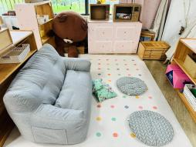
 |  | 厨房 | 灶台、塑料锅碗瓢盆、各类厨房厨具（刀叉铲勺）厨具（勺筷叉、碗碟）、各类塑料食物（水果、蔬菜、点心、面包） |  |  | 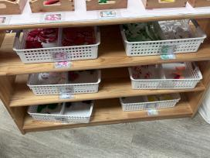
 |  | 卧室 | 娃娃、帐篷、小床、梳妆台、各类化妆品护肤品空瓶、衣服、裤子、袜子、鞋子、衣架、全家福 |  |  | 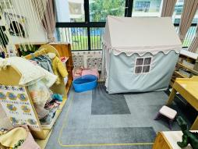  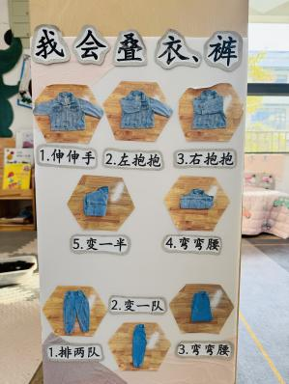
活动时间： 2025.3.17~2025.3.21 班级老师：刘瑜、邹洁

